Echo | выводить строку текста в терминал, но применяется очень часто в различных скриптах, программах, и даже для редактирования конфигурационных файлов. | 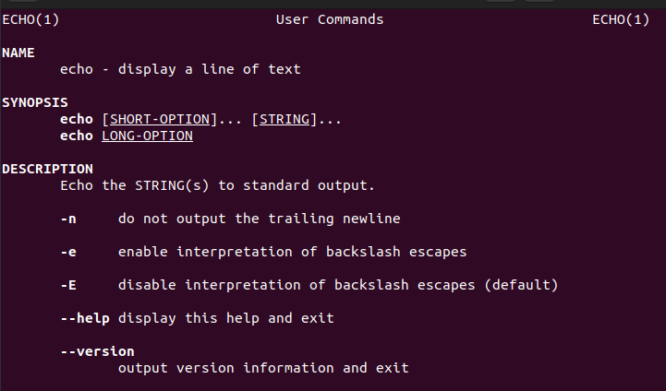
ls | используется для просмотра содержимого каталога | 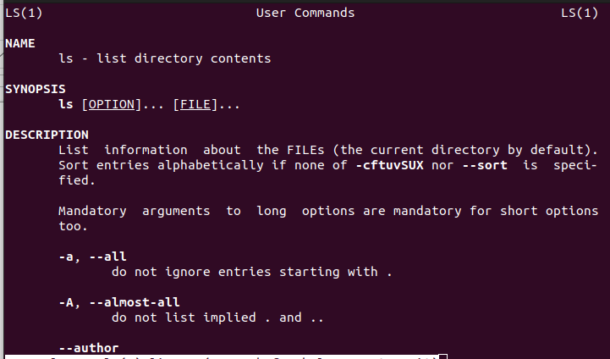
pwd | выводит полный путь к текущей рабочей директории | 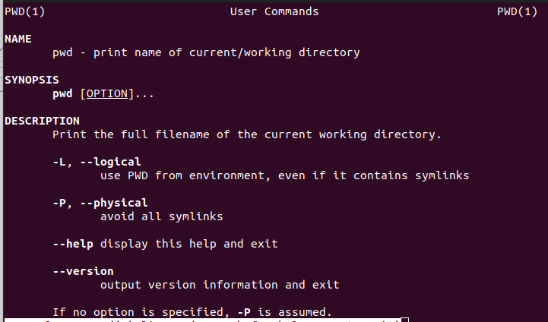
cd | спользуется для изменения текущей рабочей директории | 
mkdir | создает новую директорию | 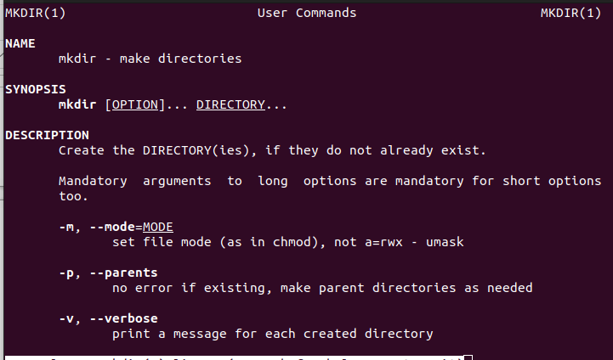
rmdir | удаляет пустую директорию | 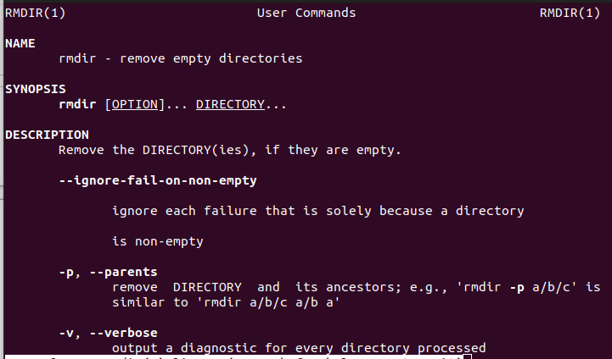
touch | Создает новый файл или обновляет время последнего доступа и модификации существующего файла | 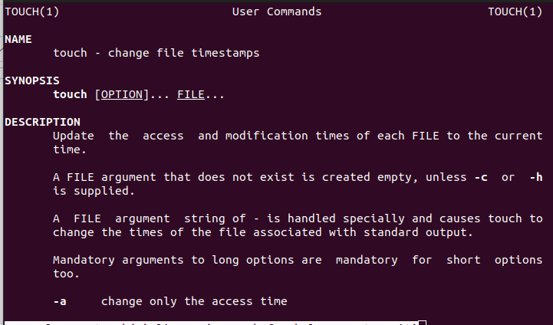
cp | используется для копирования файлов и директорий | 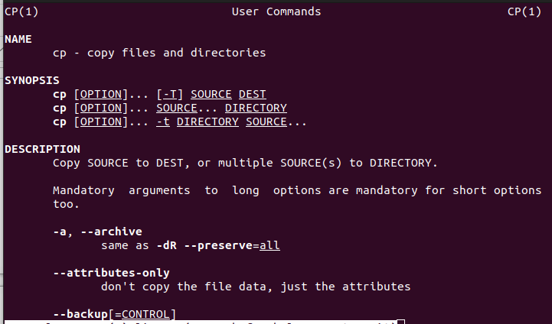
mv | используется для перемещения или переименования файлов и директорий | 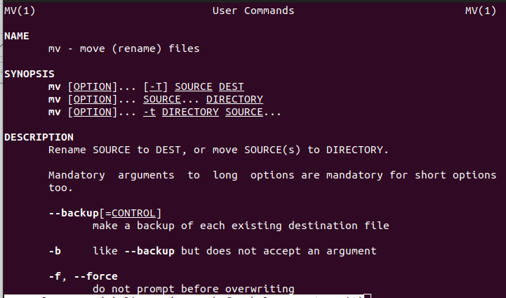
rm | используется для удаления файлов и директорий | 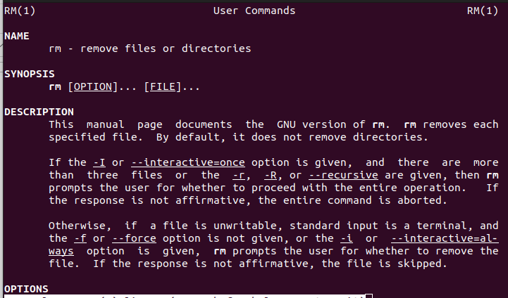
su | используется для смены пользователя или входа в систему под другим пользователем | 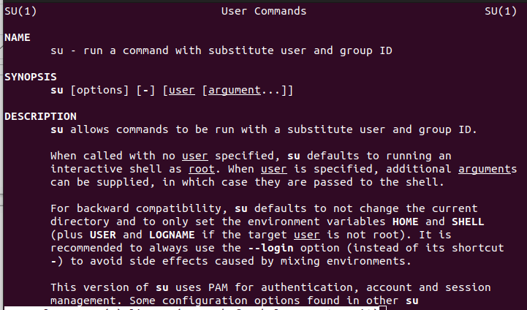
whoami | выводит имя текущего пользователя | 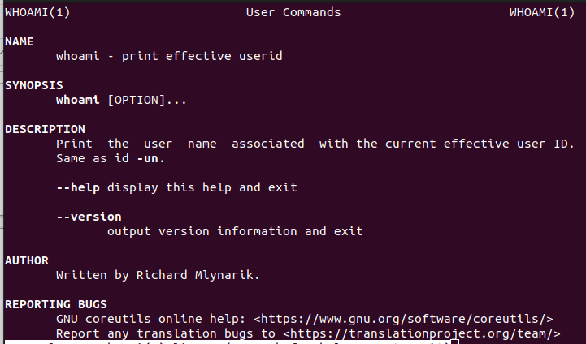
man | открывает справочное руководство для указанной команды | 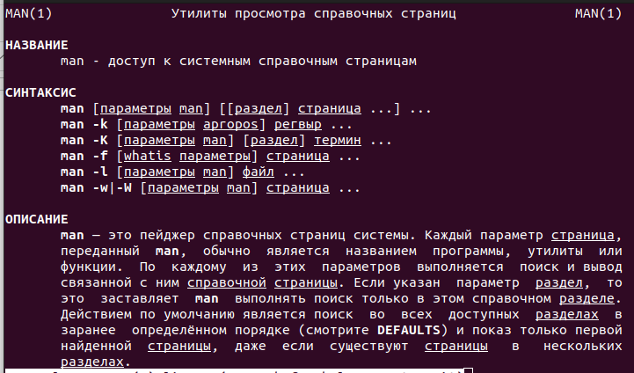
whereis | показывает расположение исполняемого файла, исходных файлов и справки для указанной команды | 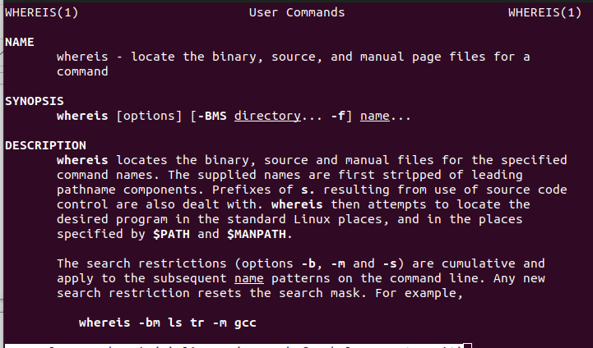
whatis | выводит краткое описание указанной команды | 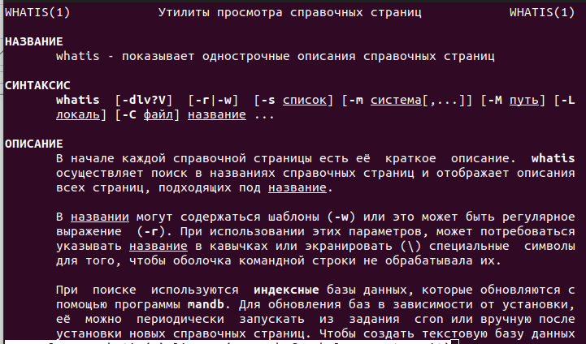
apropos | ищет команды и показывает описания, совпадающие с указанным ключевым словом | 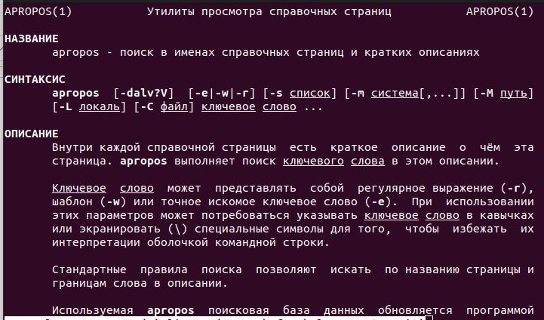
cat | используется для вывода содержимого файла | 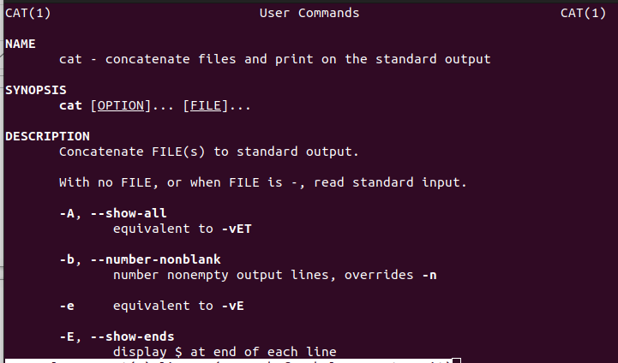
less | открывает файл для просмотра в режиме чтения. | 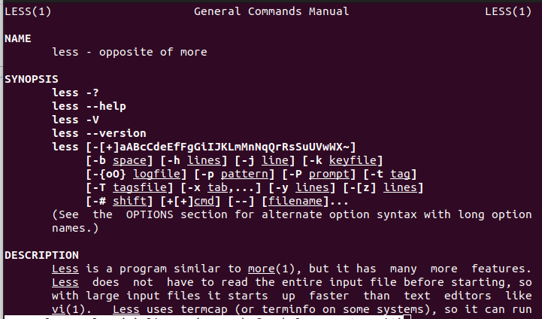
head | ыводит первые несколько строк из файла | 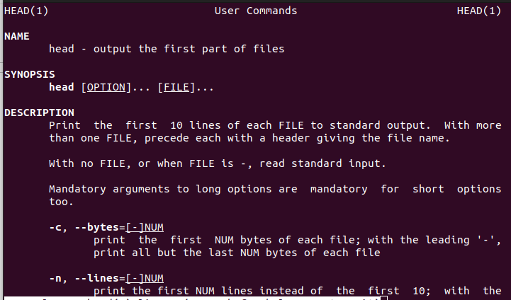
tail | выводит последние несколько строк из файла | 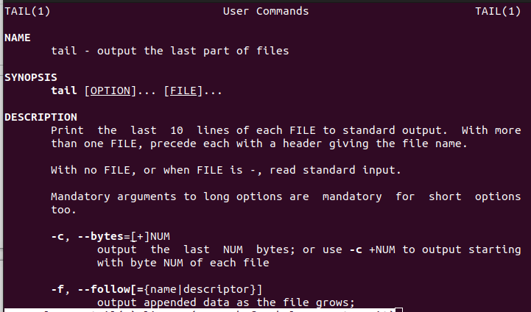
lpstat | ыводит информацию о состоянии принтеров в системе | 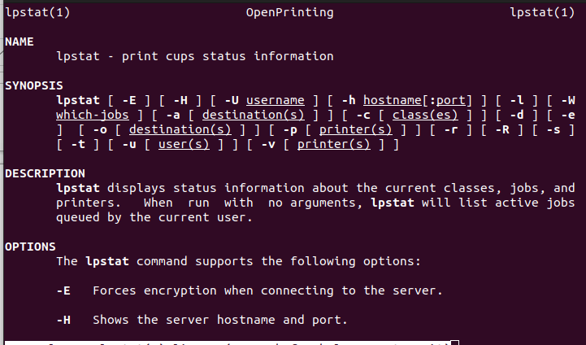
lpr | используется для отправки файлов на печать | 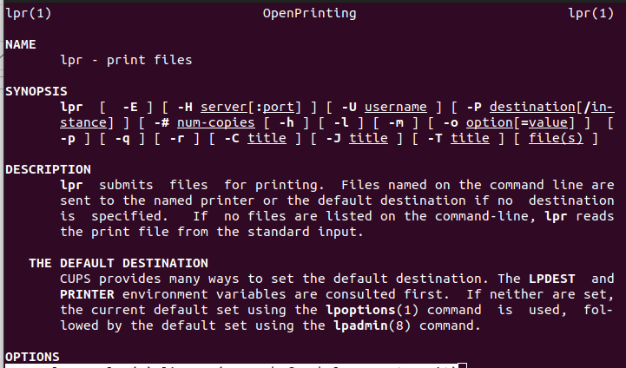
lpq | выводит список заданий на печать в очереди принтера | 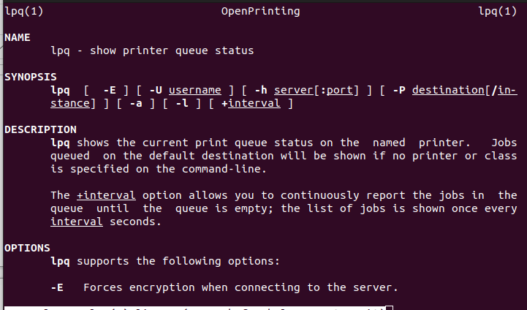
lprm | удаляет задания на печать из очереди принтера | 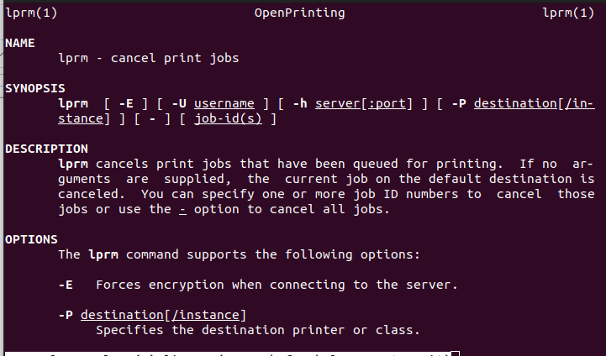
chgrp | изменяет группу у файла или директории | 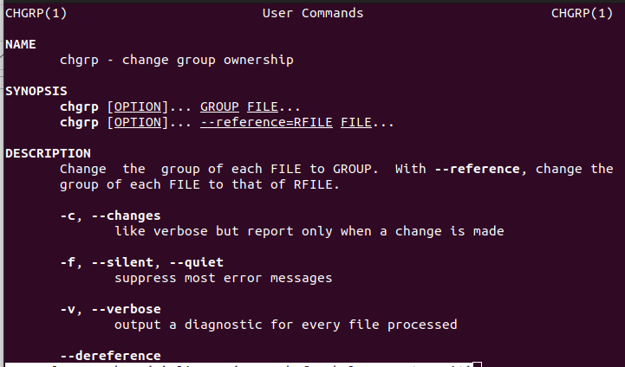
chown | зменяет владельца и группу у файла или директории | 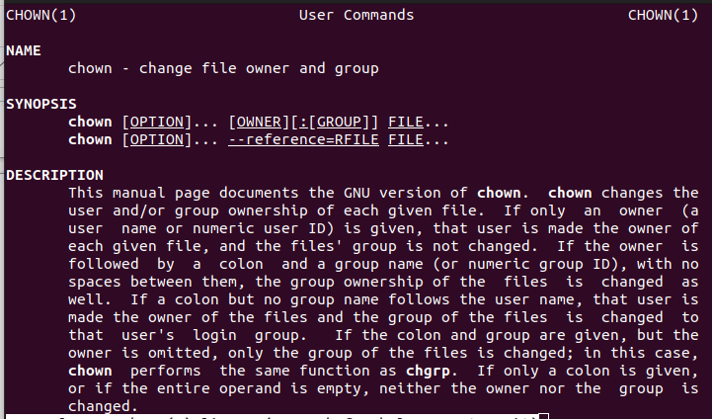
chmod | изменяет права доступа к файлу или директории | 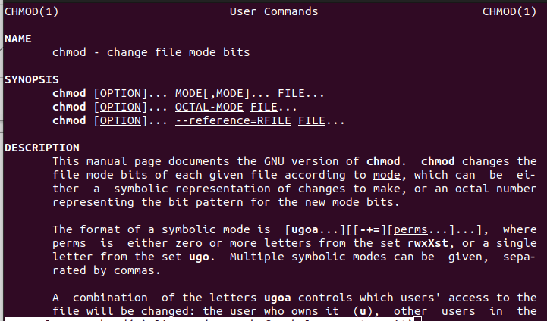
zip | спользуется для создания ZIP-архивов | 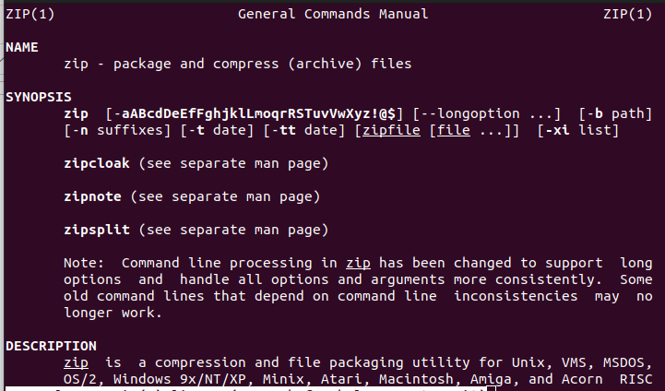
gzip | используется для сжатия файлов в формате GZIP | 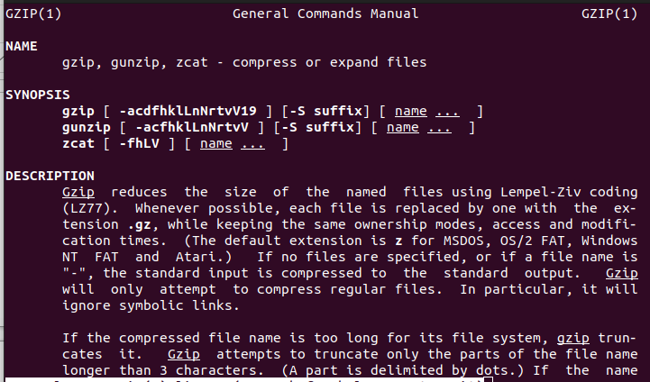
gunzip | используется для распаковки файлов в формате GZIP | 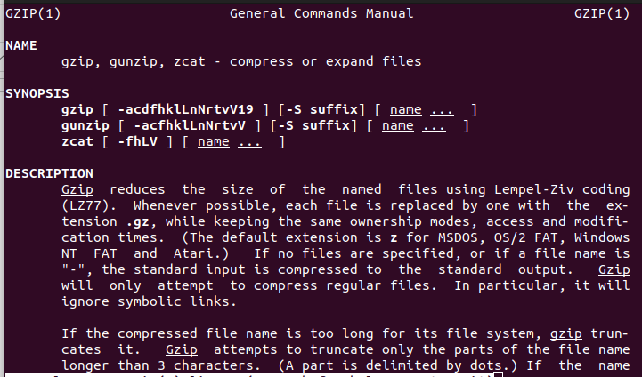
bzip2 | используется для сжатия файлов в формате BZIP2 | 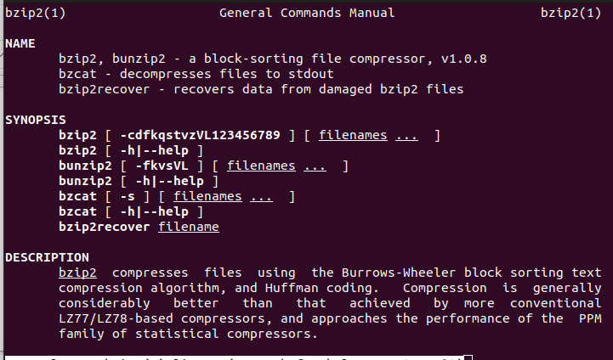
bunzip2 | используется для распаковки файлов в формате BZIP2
tar | используется для создания или распаковки архивов TAR | 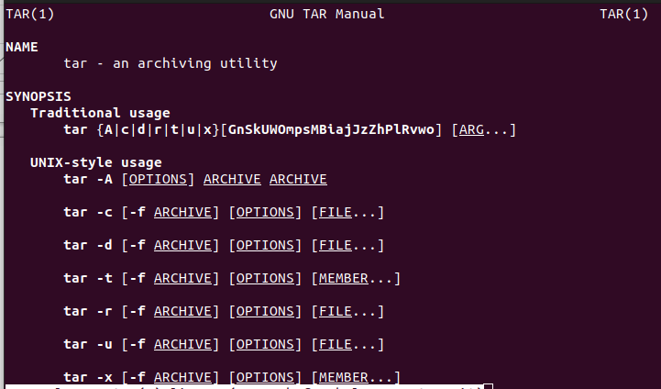
locate | используется для быстрого поиска файлов по их именам | 
grep | спользуется для поиска строк, соответствующих заданному шаблону, в файле или выводе другой команды | 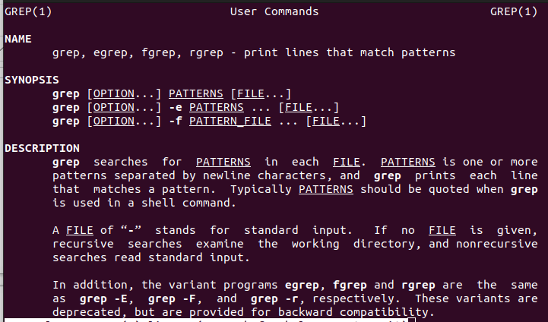
find | используется для поиска файлов и директорий на основе заданных критериев | 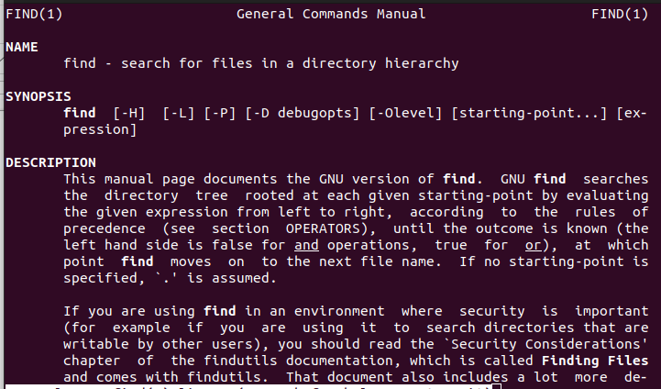
history | выводит список предыдущих команд, которые были выполнены в текущей сессии терминала | 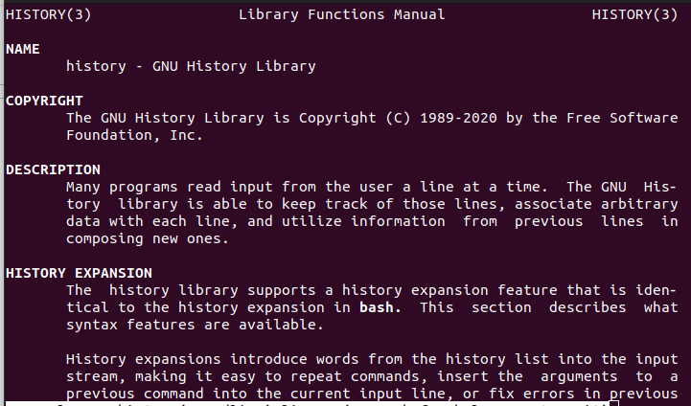
alias | позволяет создавать псевдонимы для других команд | 
unalias | удаляет ранее созданные псевдонимы | 
ps | выводит список текущих процессов | 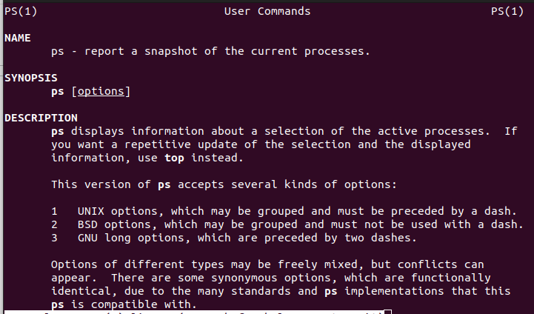
top | показывает динамически обновляемую информацию о процессах и использовании системных ресурсов | 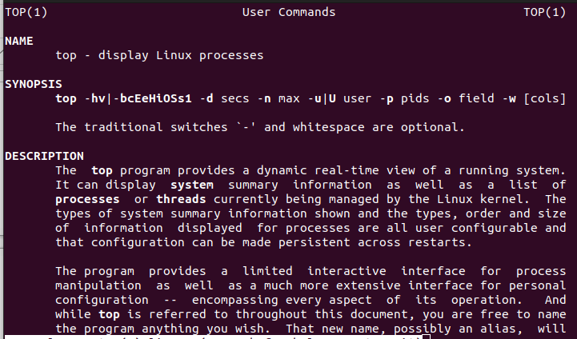
lsof | выводит список открытых файлов и сетевых соединений процессов | 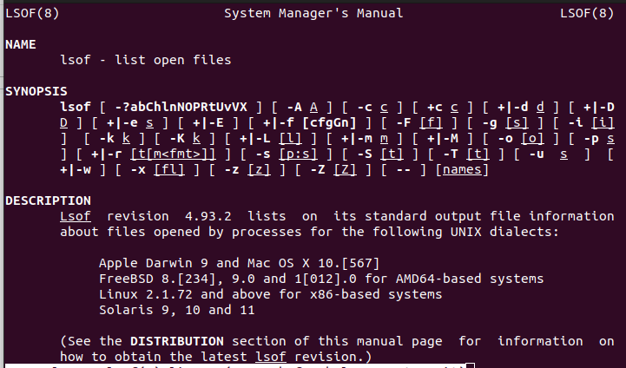
free | выводит информацию о свободной и используемой памяти в системе | 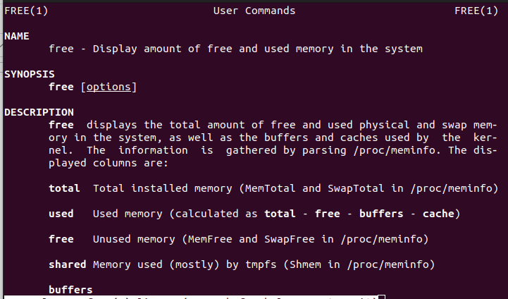
df | выводит информацию о доступном месте на файловых системах | 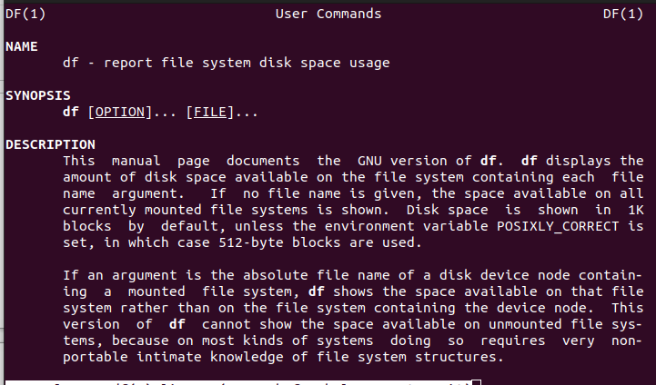
du | выводит информацию о размере файлов и директорий | 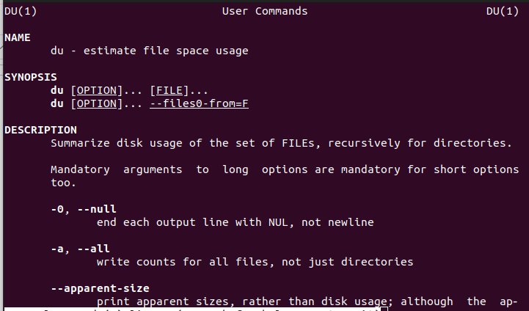
yum | используется в дистрибутивах Linux, основанных на Red Hat, для установки, обновления и удаления программного обеспечения | 
ifconfig | показывает информацию о сетевых интерфейсах на компьютере, включая IP-адреса и состояние подключения | 
ping | используется для проверки доступности узла в сети и измерения задержки | 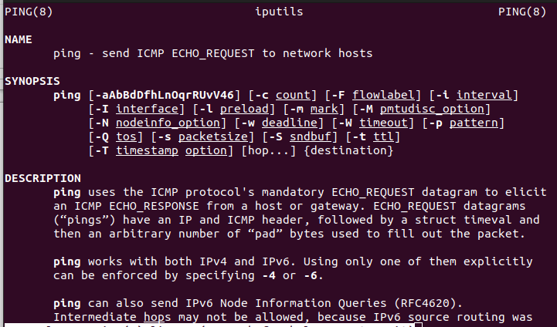
traceroute | отображает маршрут пакетов от отправителя к указанному хосту, позволяя определить проблемные узлы на пути | 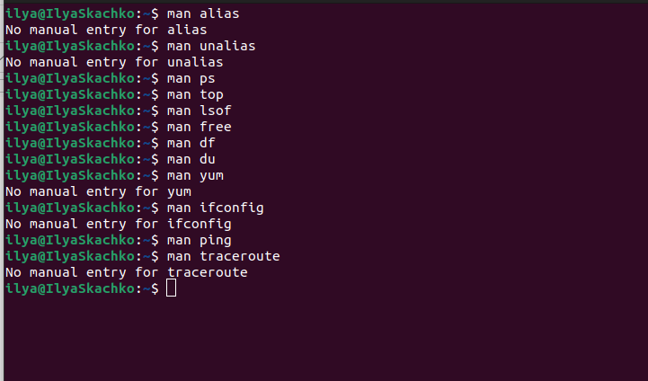
host | используется для выполнения DNS-запросов для определения IP-адреса или имени хоста. | 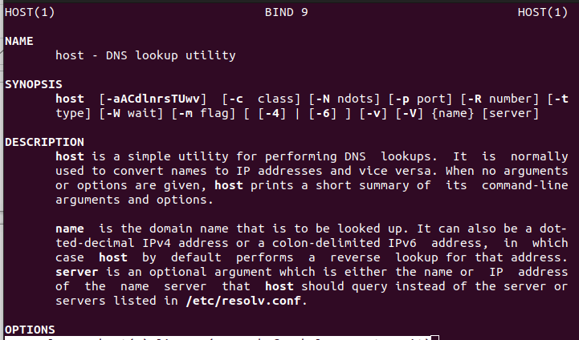
iwconfig | выводит информацию о беспроводных сетевых интерфейсах и их конфигурации | 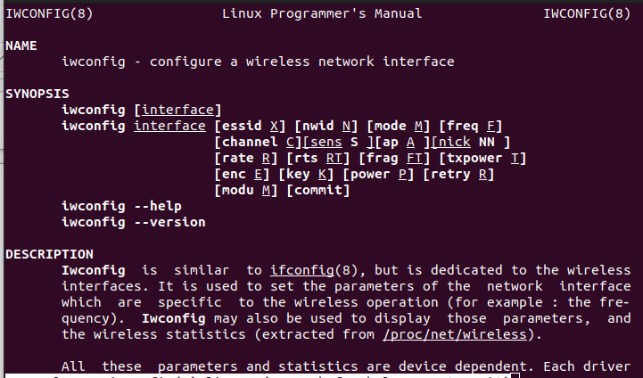
dhclient | используется для получения IP-адреса от DHCP-сервера на сетевом интерфейсе | 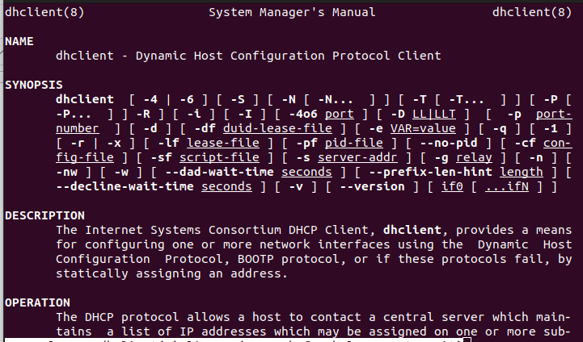
ifup | используются для включения (ifup) и отключения (ifdown) сетевых интерфейсов в операционной системе. Например, ifup eth0 включит сетевой интерфейс eth0. | 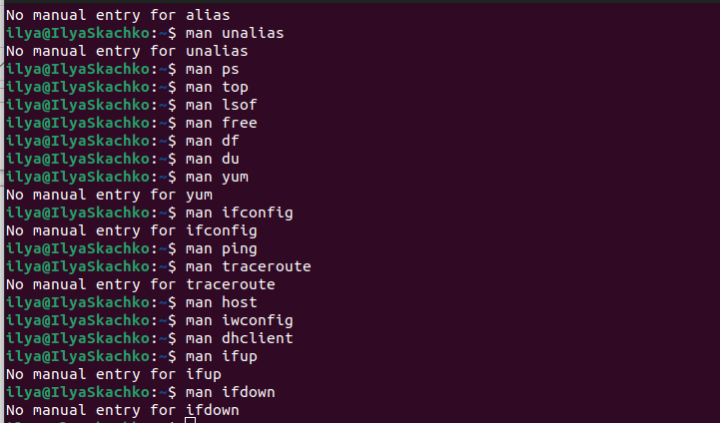
ifdown
route | спользуется для управления таблицей маршрутизации в операционной системе | 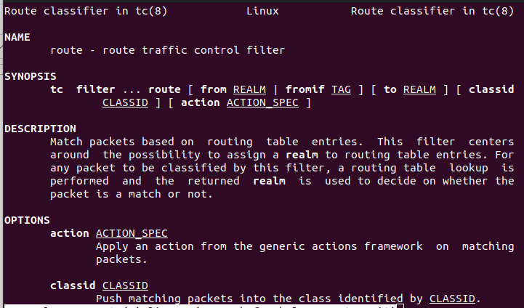
ssh | используется для удаленного доступа к другим компьютерам по защищенному протоколу SSH | 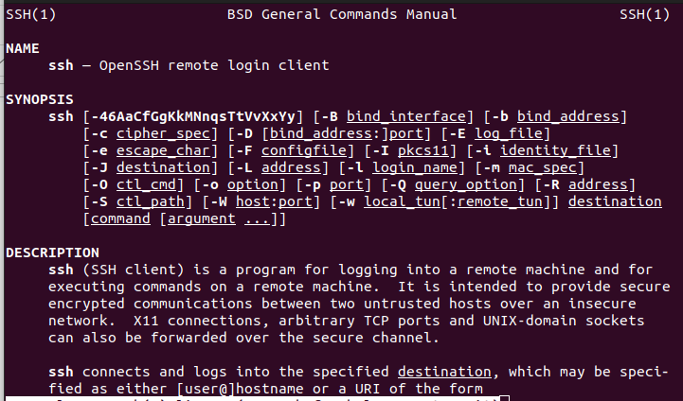
sftp | предоставляет интерактивный интерфейс для передачи файлов по защищенному протоколу SSH | 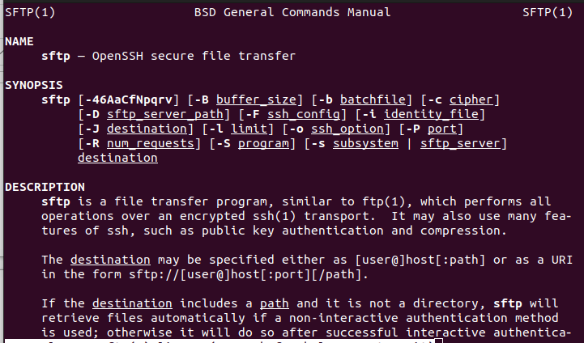
scp | используется для копирования файлов между локальной и удаленной системами по протоколу SSH | 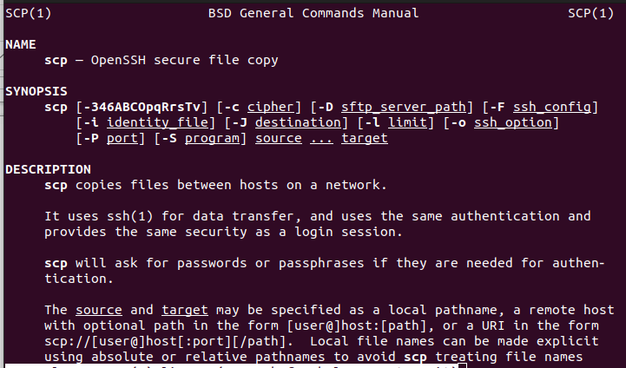
rsync | предназначена для синхронизации и передачи файлов между локальной и удаленной системами | 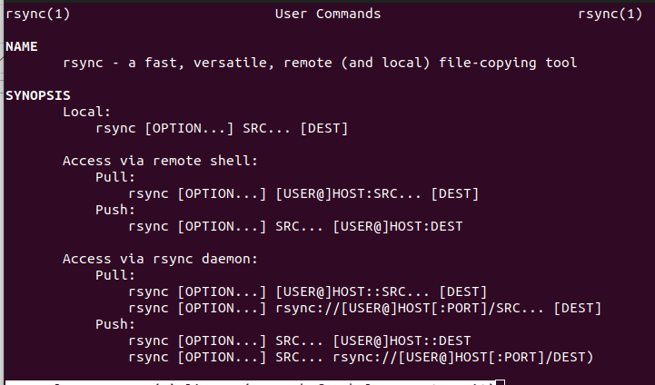
wget | спользуется для загрузки файлов из сети | 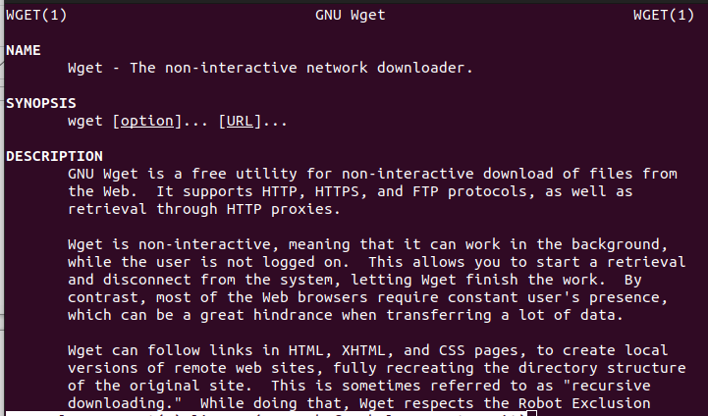
curl | используется для выполнения запросов к серверам в сети, но она предоставляет более широкие возможности, чем wget | 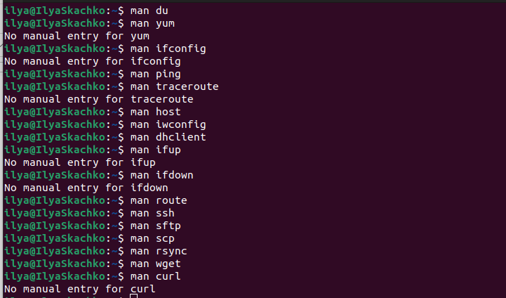

Задание 2
$HOME | Содержит путь к домашнему каталогу текущего пользователя | 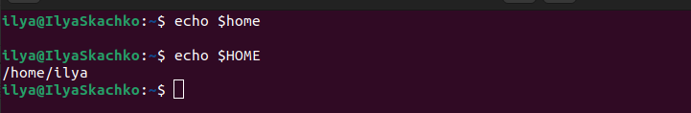
$PATH | содержит список каталогов, в которых операционная система ищет исполняемые файлы команд | 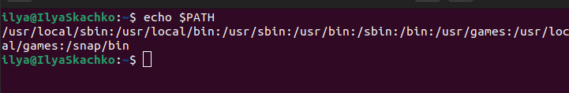
$PS1 | пределяет первичную командную строку (prompt) в интерактивном режиме командной оболочки, например, в Bash. | 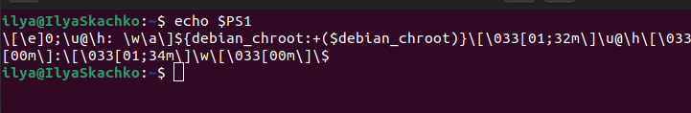
$PS2 | определяет вторичную командную строку (secondary prompt) в интерактивном режиме командной оболочки, таком как Bash | 
$IFS | определяет разделители полей (Internal Field Separators) для разбиения строк на поля в командной оболочке. | 

